Отчет по лабораторной работе №6

Простейший вариант

Сахно Алёна Юрьевна

Содержание

# 1 Цель работы

Освоение арифметических инструкций языка ассемблера NASM.

# 2 Задание

1. Теоретическая часть
2. Порядок выполнения работы
3. Ответы на вопросы
4. Задание для самостоятельной работы
5. Вывод

# 3 Теоретическое введение

Большинство инструкций на языке ассемблера требуют обработки операндов. Адрес операнда предоставляет место, где хранятся данные, подлежащие обработке. Это могут быть данные хранящиеся в регистре или в ячейке памяти. Далее рассмотрены все существующиеспособы задания адреса хранения операндов – способы адресации.

Существует три основных способа адресации:

• Регистровая адресация – операнды хранятся в регистрах и в команде используются имена этих регистров, например: mov ax,bx.

• Непосредственная адресация – значение операнда задается непосредственно в ко- манде, Например: mov ax,2.

• Адресация памяти – операнд задает адрес в памяти. В команде указывается символическое обозначение ячейки памяти, над содержимым которой требуется выполнить операцию.

Например, определим переменную intg DD 3 – это означает, что задается область памяти размером 4 байта, адрес которой обозначен меткой intg. В таком случае, команда

mov eax,[intg]

копирует из памяти по адресу intg данные в регистр eax. В свою очередь команда

mov [intg],eax

запишет в память по адресу intg данные из регистра eax. Также рассмотрим команду

mov eax,intg

В этом случае в регистр eax запишется адрес intg. Допустим, для intg выделена память начиная с ячейки с адресом 0x600144, тогда команда mov eax,intg аналогична команде

mov eax,0x600144 – т.е. эта команда запишет в регистр eax число 0x600144

# 4 Выполнение лабораторной работы

1. Создайте каталог для программам лабораторной работы № 6, перейдите в него и создайте файл lab6-1.asm:

mkdir ~/work/arch-pc/lab06

cd ~/work/arch-pc/lab06

touch lab6-1.asm

(рис.1 1).

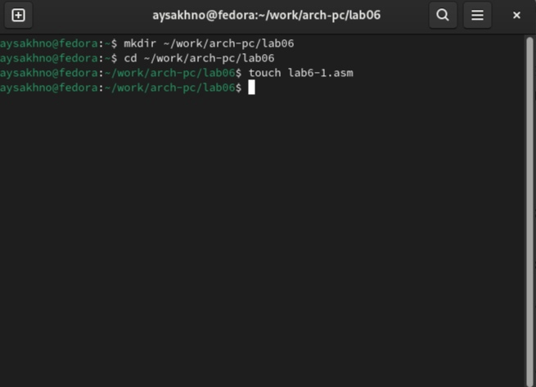

Рис. 1: Создание файла

1. Рассмотрим примеры программ вывода символьных и численных значений. Програм- мы будут выводить значения записанные в регистр eax.

Введите в файл lab6-1.asm текст программы из листинга 6.1. В данной программе в ре-гистр eax записывается символ 6 (mov eax,‘6’), в регистр ebx символ 4 (mov ebx,‘4’).Далее к значению в регистре eax прибавляем значение регистра ebx (add eax,ebx, результат сложения запишется в регистр eax). Далее выводим результат. Так как для работы функции sprintLF в регистр eax должен быть записан адрес, необходимо использовать дополнительную переменную. Для этого запишем значение регистра eax в переменную buf1 (mov [buf1],eax), а затем запишем адрес переменной buf1 в регистр eax (mov eax,buf1) и вызовем функцию sprintLF.

(рис.2 2).

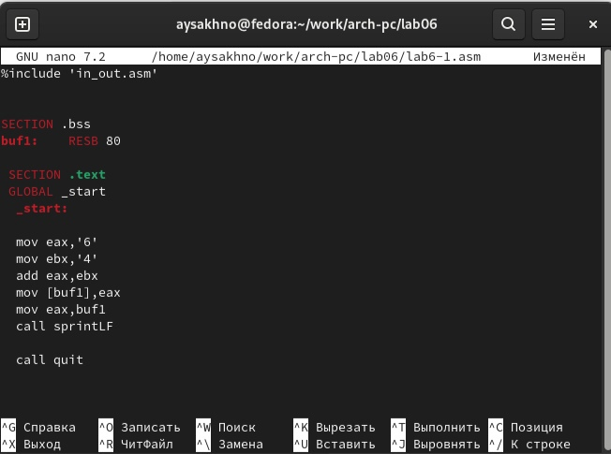

Рис. 2: Программа вывода значения регистра eax

Создайте исполняемый файл и запустите его.

nasm -f elf lab6-1.asm

ld -m elf_i386 -o lab6-1 lab6-1.o

./lab6-1

(рис.3 3).

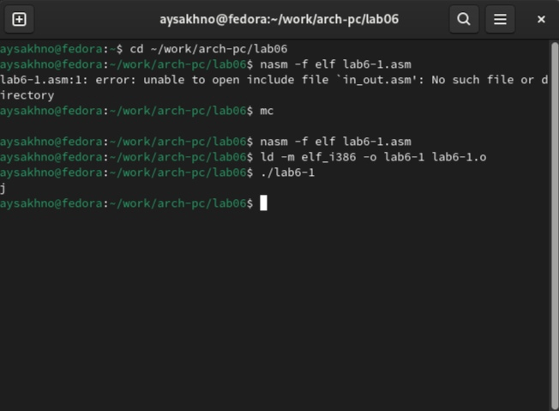

Рис. 3: Запуск исполняемого файла

1. Далее изменим текст программы и вместо символов, запишем в регистры числа. Исправьте текст программы (Листинг 6.1) следующим образом: замените строки

mov eax,‘6’ mov ebx,‘4’

на строки

mov eax,6 mov ebx,4

Создайте исполняемый файл и запустите его. Как и в предыдущем случае при исполнении программы мы не получим число 10. В данном случае выводится символ с кодом 10. Пользуясь таблицей ASCII определите какому символу соответствует код 10. Отображается ли этот символ при выводе на экран?

1. Как отмечалось выше, для работы с числами в файле in_out.asm реализованы подпрограммы для преобразования ASCII символов в числа и обратно. Преобразуем текст программы из Листинга 6.1 с использованием этих функций. Создайте файл lab6-2.asm в каталоге ~/work/arch-pc/lab06 и введите в него текст программы из листинга 6.2.

touch ~/work/arch-pc/lab06/lab6-2.asm

(рис.4 4).

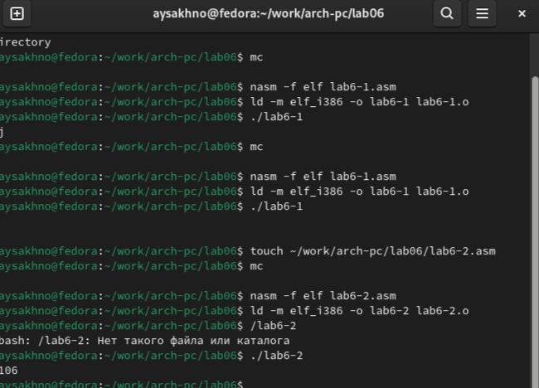

Рис. 4: Запуск исполняемого файла

nasm -f elf lab6-2.asm

ld -m elf_i386 -o lab6-2 lab6-2.o

./lab6-2

В результате работы программы мы получим число 106. В данном случае, как и в первом, команда add складывает коды символов ‘6’ и ‘4’ (54+52=106). Однако, в отличии от программы из листинга 6.1, функция iprintLF позволяет вывести число, а не символ, кодом которого является это число.

1. Аналогично предыдущему примеру изменим символы на числа. Замените строки

mov eax,‘6’ mov ebx,‘4’

на строки

mov eax,6 mov ebx,4

(рис.5 4).

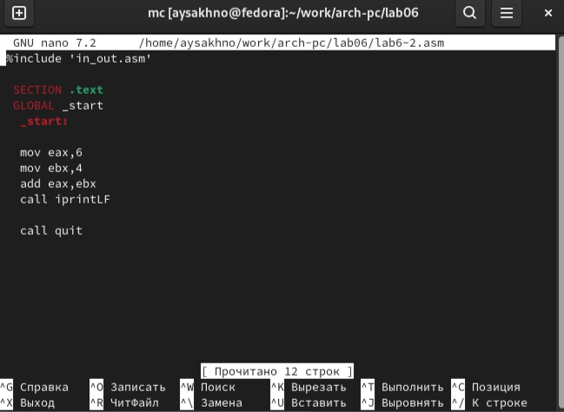

Рис. 5: Программа вывода значения регистра eax

Создайте исполняемый файл и запустите его. Какой результат будет получен при исполнении программы? Замените функцию iprintLF на iprint. Создайте исполняемый файл и запустите его. Чем отличается вывод функций iprintLF и iprint?

(рис.6 6).

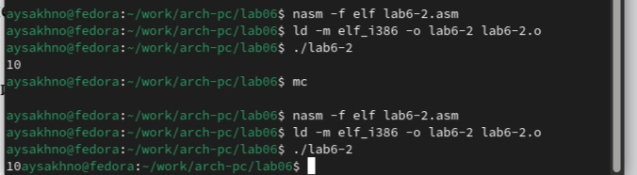

Рис. 6: Отличия функций

1. В качестве примера выполнения арифметических операций в NASM приведем про- грамму вычисления арифметического выражения 𝑓(𝑥) = (5 ∗ 2 + 3)/3.

Создайте файл lab6-3.asm в каталоге ~/work/arch-pc/lab06:

touch ~/work/arch-pc/lab06/lab6-3.asm

(рис.7 7).

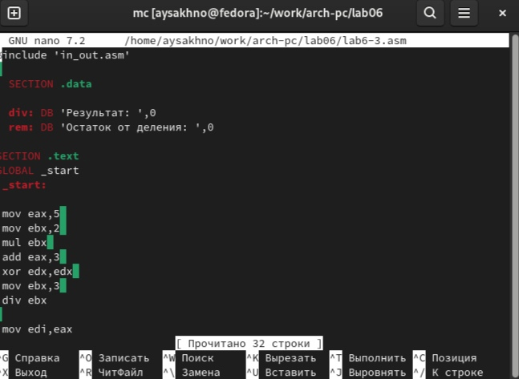

Рис. 7: Программа вычисления выражения

Создайте исполняемый файл и запустите его. Результат работы программы должен быть следующим:

user@dk4n31:~$ ./lab6-3

Результат: 4 Остаток от деления: 1

user@dk4n31:~$

(рис.8 8).

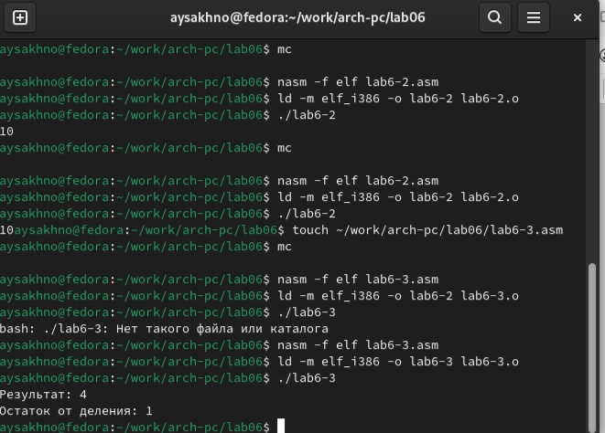

Рис. 8: Результат

1. В качестве другого примера рассмотрим программу вычисления варианта задания по номеру студенческого билета, работающую по следующему алгоритму:

Создайте файл variant.asm в каталоге ~/work/arch-pc/lab06:

touch ~/work/arch-pc/lab06/variant.asm

(рис.9 9).

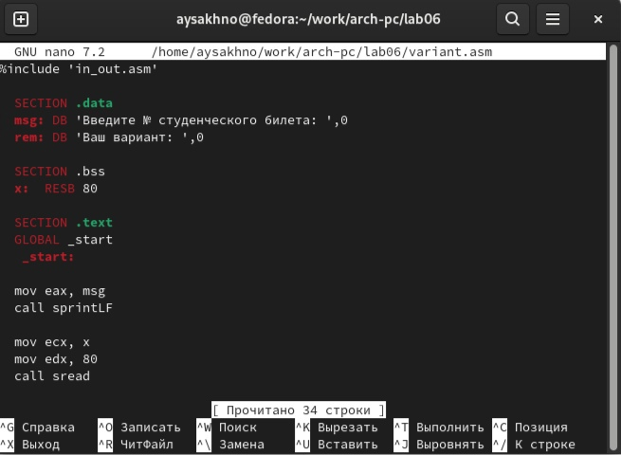

Рис. 9: Программа вычисления вычисления варианта задания по номеру студенческого билета

Создайте исполняемый файл и запустите его. Проверьте результат работы программы вычислив номер варианта аналитически.

(рис.10 10).

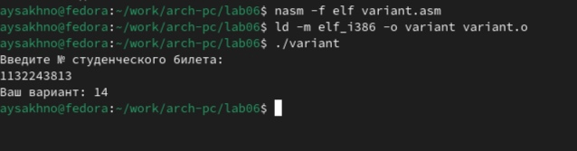

Рис. 10: Программа вычисления вычисления варианта задания по номеру студенческого билета

# 5 Ответы на следующие вопросы:

1. Какие строки листинга 6.4 отвечают за вывод на экран сообщения ‘Ваш вариант:’? Ответ: mov eax,rem call sprint mov eax,edx call iprintLF call quit
2. Для чего используется следующие инструкции?

mov ecx, x mov edx, 80 call sread

Ответ: 1- Адрес строки х 2- запись длины вводимого сообщения 3 - вызов подпрограммы ввода сообщения

1. Для чего используется инструкция “call atoi”?

Ответ: для ASCII кода в число

1. Какие строки листинга 6.4 отвечают за вычисления варианта?

Ответ: inc edx

1. В какой регистр записывается остаток от деления при выполнении инструкции “div ebx”? Ответ: div
2. Для чего используется инструкция “inc edx”? Ответ: команда inc edx уменьшает значение регистра edx на 1
3. Какие строки листинга 6.4 отвечают за вывод на экран результата вычислений?

Ответ: call sprint mov eax,edx call iprintLF call quit

# 6 Задание для самостоятельной работы

(рис.11 11).

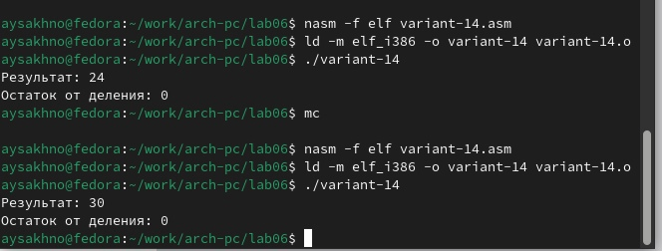

Рис. 11: Программа вычисления для х1=1 и х2=4

# 7 Выводы

Я освоила арифметические инструкцие языка ассемблера NASM.

# Список литературы

::: {#refs} ::: https://esystem.rudn.ru/pluginfile.php/2089086/mod_resource/content/0/%D0%9B%D0%B0%D0%B1%D0%BE%D1%80%D0%B0%D1%82%D0%BE%D1%80%D0%BD%D0%B0%D1%8F%20%D1%80%D0%B0%D0%B1%D0%BE%D1%82%D0%B0%20%E2%84%966.%20%D0%90%D1%80%D0%B8%D1%84%D0%BC%D0%B5%D1%82%D0%B8%D1%87%D0%B5%D1%81%D0%BA%D0%B8%D0%B5%20%D0%BE%D0%BF%D0%B5%D1%80%D0%B0%D1%86%D0%B8%D0%B8%20%D0%B2%20NASM..pdf